**6 ДАННЫЕ СПЕКТРАЛЬНОЙ ДИАГНОСТИКИ РАЗРЯДА КОМБИНИРОВАННОГО ТИПА**

Спектральная характеристика разрядов, формируемых на исследовательском стенде, снималась с помощью спектрометра серии SL40-2. Снятие спектральных характеристик производилось при проведении процесса плазмохимического травления подложек монокристаллического кремния диаметром 75 мм. Мощность СВЧ импульсов и составляла 130 Вт. Мощность НЧ излучения варьировалась в пределах 70 – 75 Вт. Давление плазмообразующего газа в разрядной камере изменялось от 20 до 70 Па. Каждый представленный ниже рисунок представляет собой набор спектральных линий, из которых для последующего анализа выбираются наиболее интенсивные. Анализ представляет собой сравнение интенсивности спектральных линий на одних и тех же длинах волн, при различных значениях давления в разрядной камере и в разных разрядах.

На рисунке 6.1 представлена спектральная характеристика СВЧ разряда при значениях параметров: p = 20 Па, PСВЧ =135 Вт.

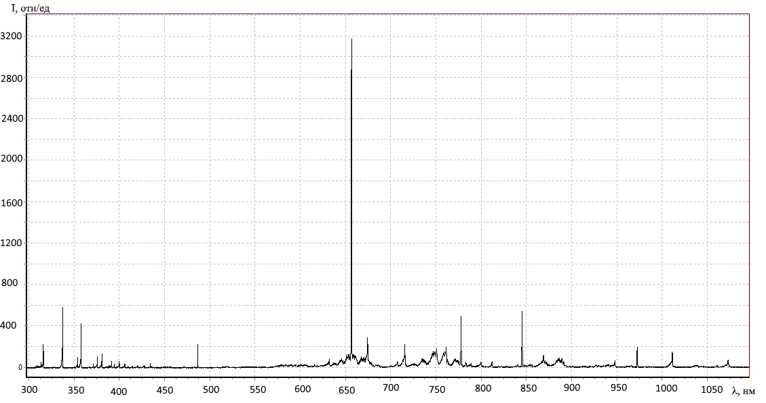

Рисунок 6.1 – Спектральная характеристика СВЧ разряда при давлении 20 Па

На рисунке 6.2 представлена спектральная характеристика НЧ разряда при значениях параметров: p = 20 Па, PНЧ =80 Вт.

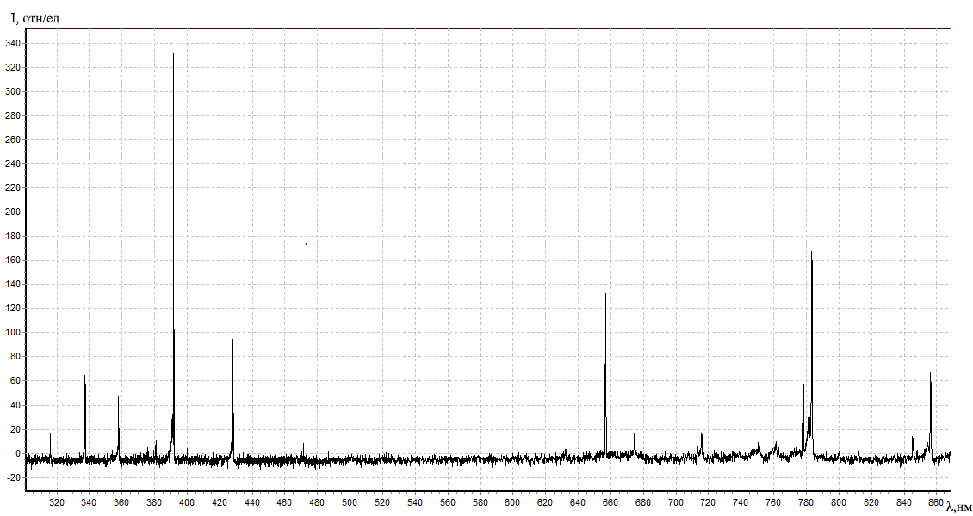

Рисунок 6.2 – Спектральная характеристика НЧ разряда при давлении 20 Па

На рисунке 6.3 представлена спектральная характеристика комбинированного разряда при значениях параметров: p = 20 Па, PСВЧ =135 Вт, PНЧ =80 Вт.

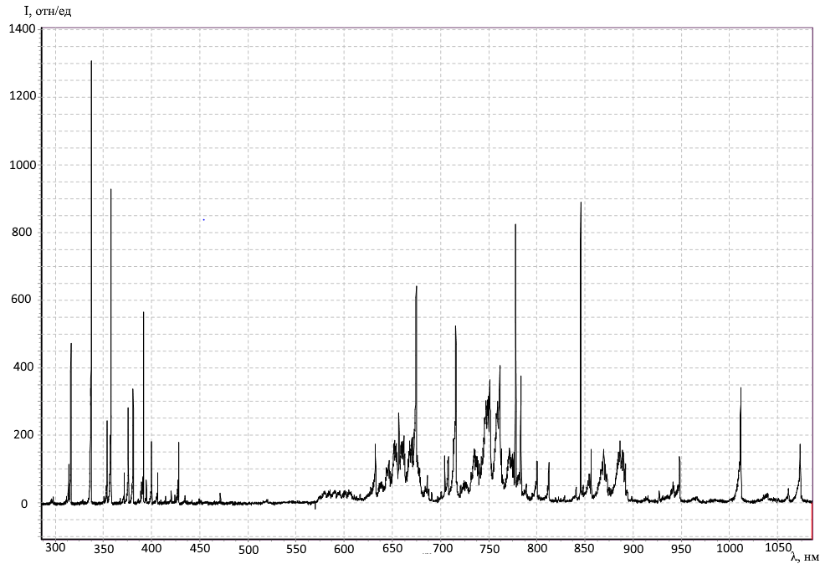

Рисунок 6.3 – Спектральная характеристика комбинированного разряда при давлении 20 Па

На представленных рисунках можно выделить следующие спектральные линии на динах волн 337 нм с напряженностью 580

В таблице 6.1 приведены данные по спектральным линиям, обладающие наибольшей интенсивностью в СВЧ, НЧ и Комбинированном разрядах при давлении 20 Па.

Таблица 6.1 –

|  |  |  |  |  |  |
| --- | --- | --- | --- | --- | --- |
| Тип разряда | | | | | |
| СВЧ | | Комбинированный | | НЧ | |
| Длина волны, нм | Напряженность,  отн/ед | Длина волны, нм | Напряженность,  отн/ед | Длина волны, нм | Напряженность,  отн/ед |
| 337 | 580 | 337 | 653 | 337 | 172 |
| 358 | 418 | 358 | 470 | 391 | 218 |
| 659 | 3172 | 659 | 1995 | 783 | 118 |
| 777 | 491 | 777 | 777 | - | - |
| 845 | 540 | 845 | 525 | - | - |

Таблица 6.1 –

|  |  |  |  |  |  |
| --- | --- | --- | --- | --- | --- |
| Тип разряда | Напряженность, отн/ед (на длине волны) | | | | |
| 337 нм | 358 нм | 659 нм | 777 нм | 854 нм |
| СВЧ | 580 | 418 |  |  |  |
| НЧ |  |  |  |  |  |
| Комб. |  |  |  |  |  |

Рисунок 6.4 демонстрирует общую спектральную характеристику СВЧ, НЧ и комбинированного разрядов, при давлении в разрядной камере 20 Па. Черный цвет соответствует комбинированному разряду, синий – СВЧ, зеленый – НЧ. Из данного рисунка видно, что комбинированный разряд, при данном давлении, имеет лишь незначительное преимущество над СВЧ разрядом….

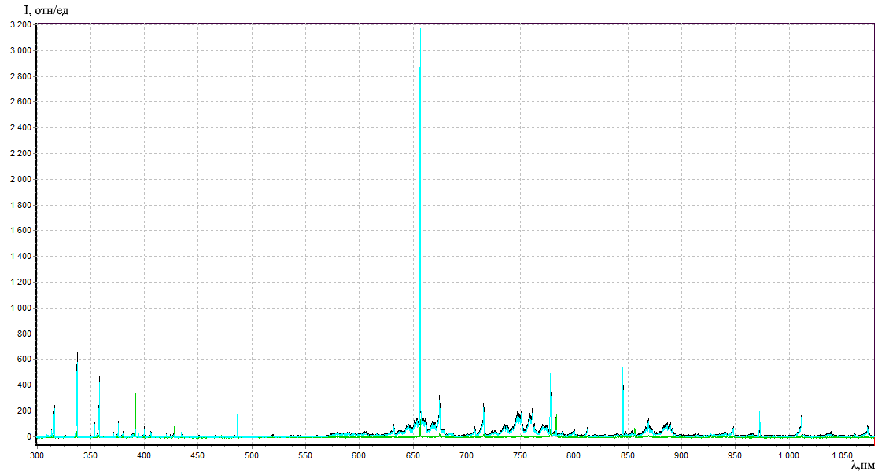

Рисунок 6.4 – Общая спектральная характеристика СВЧ, НЧ и комбинированного разрядов при давлении 20 Па

На рисунке 6.5 представлена спектральная характеристика СВЧ разряда при значениях параметров: p = 40 Па, PСВЧ =135 Вт.

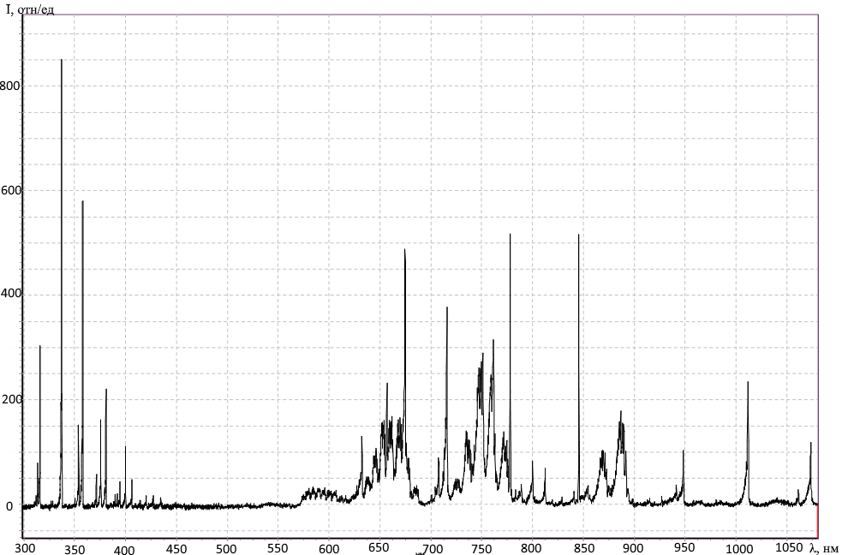

Рисунок 6.5 – Спектральная характеристика СВЧ разряда при давлении 40 Па

На рисунке 6.6 представлена спектральная характеристика НЧ разряда при значениях параметров: p = 40 Па, PНЧ =75 Вт.

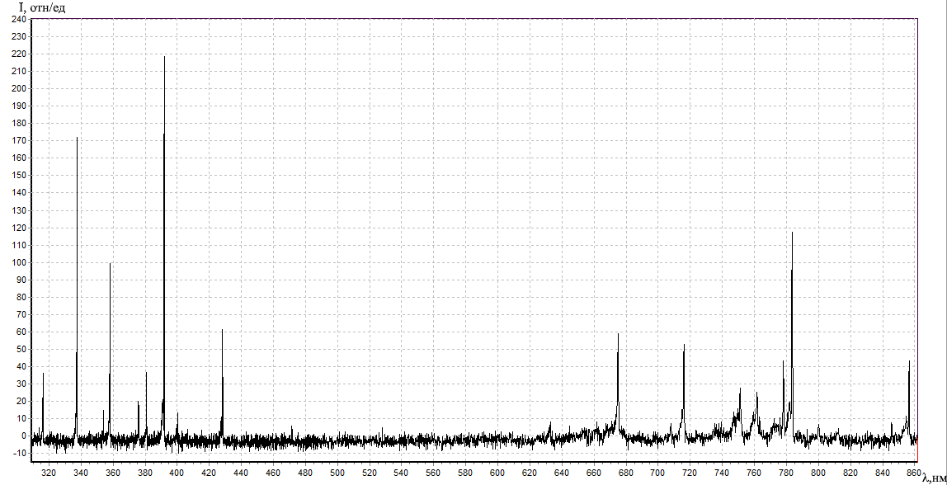

Рисунок 6.6 – Спектральная характеристика НЧ разряда при давлении 40 Па

На рисунке 6.7 представлена спектральная характеристика комбинированного разряда при значениях параметров: p = 40 Па, PСВЧ =135 Вт, PНЧ =75 Вт.



Рисунок 6.7 – Спектральная характеристика комбинированного разряда при давлении 40 Па

В таблице 6.2 приведены данные по спектральным линиям, обладающим наибольшей интенсивностью в СВЧ, НЧ и Комбинированном разрядах при давлении 40 Па.

Таблица 6.2 –

|  |  |  |  |  |  |
| --- | --- | --- | --- | --- | --- |
| Тип разряда | | | | | |
| СВЧ | | Комбинированный | | НЧ | |
| Длина волны, нм | Напряженность,  отн/ед | Длина волны, нм | Напряженность,  отн/ед | Длина волны, нм | Напряженность,  отн/ед |
| 337 | 851 | 337 | 1309 | 337 | 172 |
| 358 | 580 | 358 | 929 | 358 | 99 |
| 674 | 448 | 674 | 642 | 391 | 218 |
| 777 | 517 | 777 | 826 | 783 | 118 |
| 845 | 516 | 845 | 891 |  | - |

Рисунок 6.8 демонстрирует общую спектральную характеристику СВЧ, НЧ и комбинированного разрядов, при давлении в разрядной камере 20 Па. Черный цвет соответствует комбинированному разряду, синий – СВЧ, зеленый – НЧ.

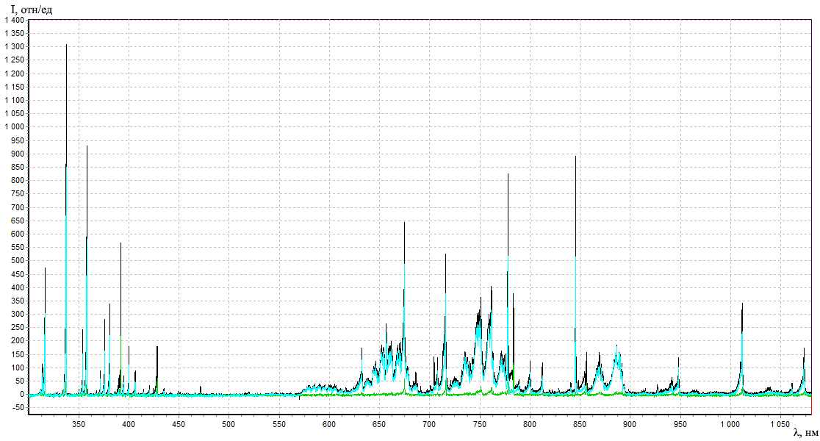

Рисунок 6.8 – Общая спектральная характеристика СВЧ, НЧ и комбинированного разрядов при давлении 40 Па

Данные из рисунка 6,8 свидетельствуют о высокой активности комбинированного разряда, по сравнению с СВЧ или НЧ разрядами, при значении давления в разрядной камере 40 Па.

На рисунке 6.9 представлена спектральная характеристика СВЧ разряда при значениях параметров: p = 70 Па, PСВЧ =135 Вт.

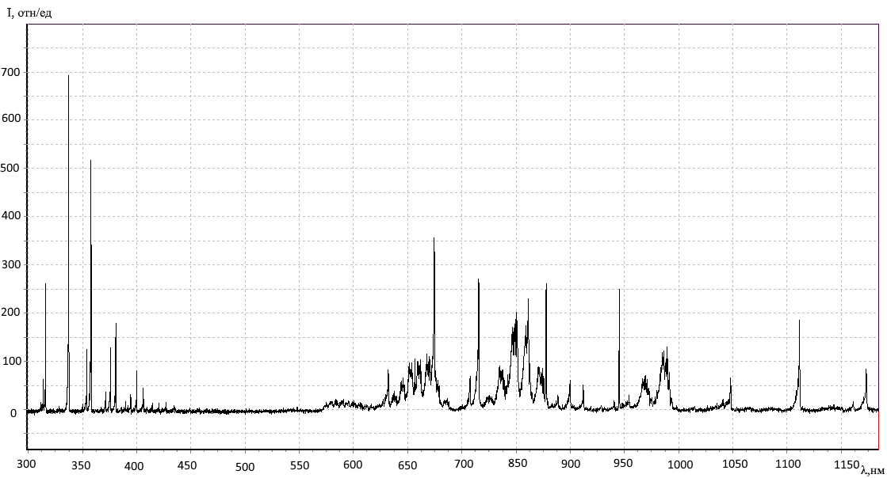

Рисунок 6.9 – Спектральная характеристика СВЧ разряда при давлении 70 Па

На рисунке 6.10 представлена спектральная характеристика НЧ разряда при значениях параметров: p = 70 Па, PНЧ =75 Вт.

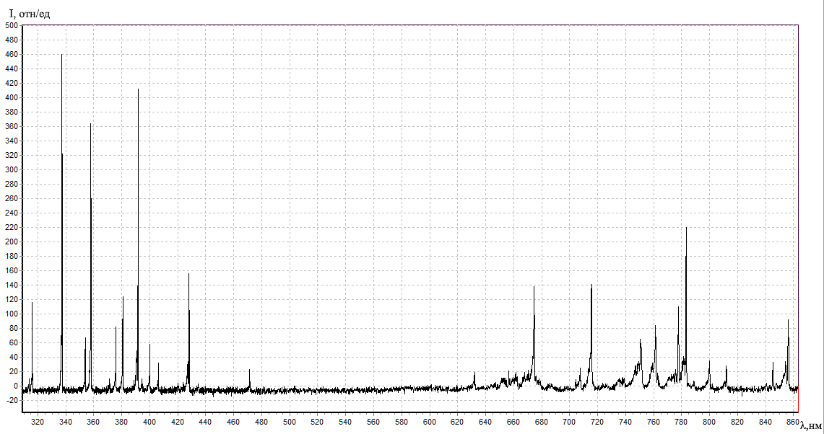

Рисунок 6.10 – Спектральная характеристика НЧ разряда при давлении 70 Па

На рисунке 6.11 представлена спектральная характеристика комбинированного разряда при значениях параметров: p = 70 Па, PСВЧ =135 Вт, PНЧ =75 Вт.

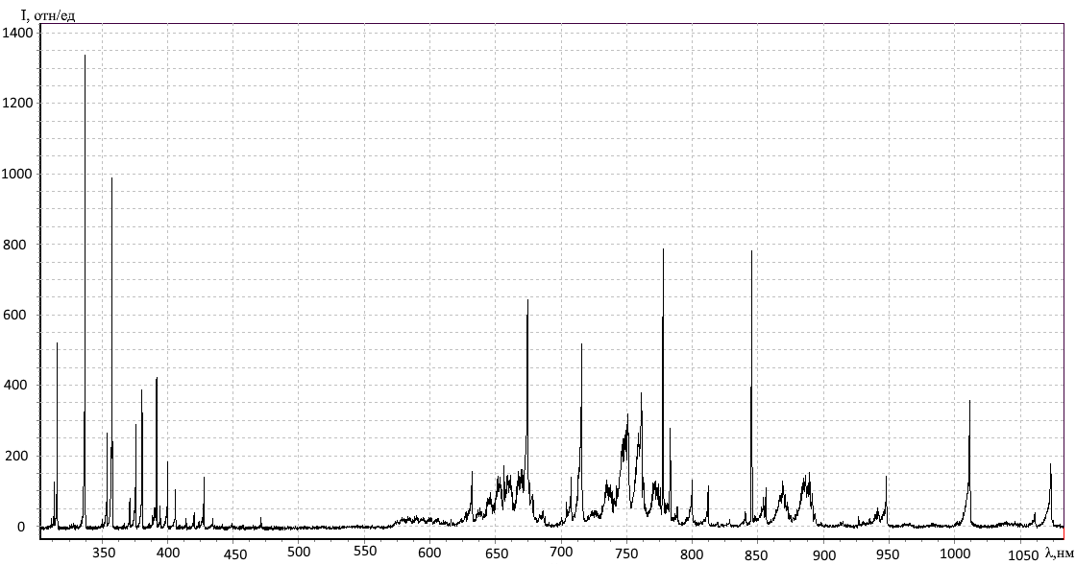

Рисунок 6.11 – Спектральная характеристика комбинированного разряда при давлении 70 Па

В таблице 6.3 приведены данные по спектральным линиям, обладающим наибольшей интенсивностью в СВЧ, НЧ и Комбинированном разрядах при давлении 70 Па.

Таблица 6.3 –

|  |  |  |  |  |  |
| --- | --- | --- | --- | --- | --- |
| Тип разряда | | | | | |
| СВЧ | | Комбинированный | | НЧ | |
| Длина волны, нм | Напряженность,  отн/ед | Длина волны, нм | Напряженность,  отн/ед | Длина волны, нм | Напряженность,  отн/ед |
| 316 | 262 | 337 | 460 | 337 | 1337 |
| 337 | 692 | 358 | 364 | 358 | 988 |
| 358 | 516 | 392 | 412 | 675 | 644 |
| 674 | 356 | 783 | 219 | 716 | 517 |
| 716 | 270 | 716 | 142 | 777 | 787 |
| 777 | 262 | - | - | 854 | 782 |

Рисунок 6.8 демонстрирует общую спектральную характеристику СВЧ, НЧ и комбинированного разрядов, при давлении в разрядной камере 20 Па. Черный цвет соответствует комбинированному разряду, синий – СВЧ, зеленый – НЧ.

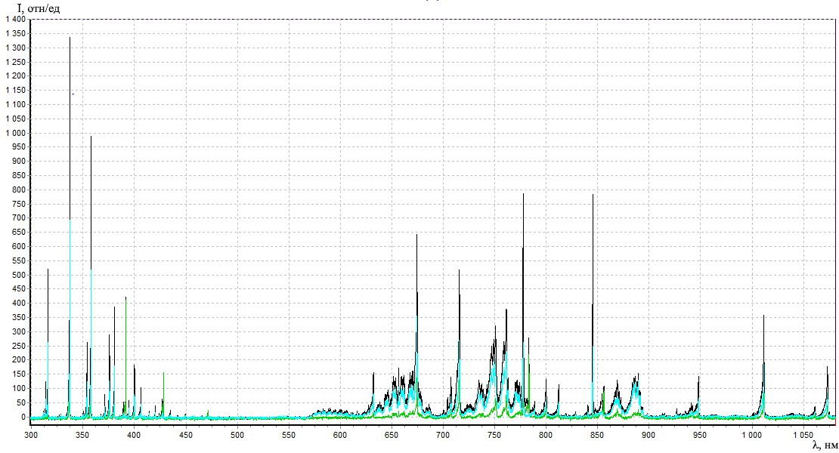

Рисунок 6.12 – Общая спектральная характеристика СВЧ, НЧ и комбинированного разрядов при давлении 70 Па

Таким образом, комбинированный разряд мене всего проявляется при давлении около 20 Па и лишь незначительно интенсивнее СВЧ разряда. При давлении в 70 Па интенсивность спектральных линий комбинированного разряда достаточно высока, однако, на тех же участках СВЧ и НЧ разряды так же проявляют достаточно высокий уровень интенсивности свечения. При давлении в 40 Па комбинированный разряд проявляет большую интенсивность, нежели СВЧ или НЧ при том же значении давления. Из этого можно сделать вывод о том, что комбинированный разряд будет обладать наибольшей эффективностью при значении давления около 40 Па.